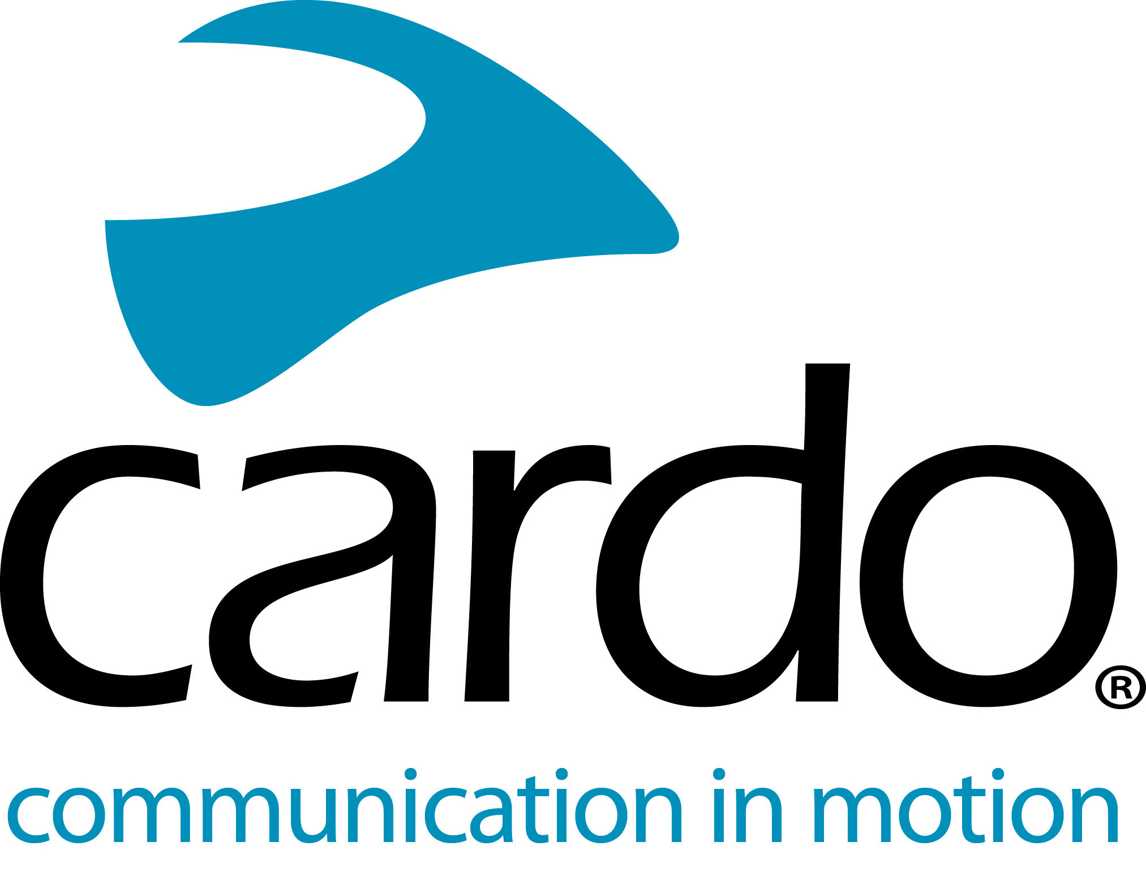

Cardo dévoile la toute nouvelle génération PACKTALK – Le PACKTALK EDGE. Élégance. Renaissance.

Après une longue phase de recherche et de développement, et une refonte complète de toute la composition de la série PACKTALK, Cardo Systems est fier d'annoncer une nouvelle génération du meilleur système de communications moto au monde, le tout nouveau PACKTALK EDGE.
Parmi ses principaux atouts, citons ceux-ci :
- Nouveau design moderne et affiné sans antenne externe
- Nouvelle monture magnétique Air Mount pour une fixation sûre et sans effort de l'unité au casque
- Dynamic Mesh Communication de seconde génération avec procédure d'appairage plus simple et plus rapide et intercom à large bande
- Technologie Bluetooth 5.2 d'avant-garde avec prise en charge de « Live Intercom » et connectivité universelle améliorée
- Moteur de commande vocale naturelle encore plus élaboré, qualité sonore JBL Sound peaufinée, microphone à annulation de bruit améliorée
- Nouvelles fonctionnalités supplémentaires, notamment mises à jour logicielles par voie hertzienne et recharge rapide par USB-C.

La nouvelle unité compacte, affinée et sans antenne a été complètement repensée, elle se distingue par toute une série de nouvelles fonctionnalités et bénéficie de tous les attributs de la génération précédente tant appréciés des utilisateurs, pour améliorer encore le meilleur produit de communication moto au monde.
En présentant sa technologie Dynamic Mesh Communication (DMC) en 2015, Cardo Systems lançait le premier système de communication moto du monde à devancer le Bluetooth. Cette technologie de pointe permet aux appareils de fonctionner dans un réseau autoréglable qui non seulement maintient automatiquement une connexion entre maximum 15 motards, mais leur permet aussi de se joindre, quitter et se rejoindre au groupe en toute transparence jusqu'à huit kilomètres de distance. Le PACKTALK EDGE améliore encore cette technologie et apporte une connectivité DMC de seconde génération offrant de multiples avantages, notamment : une qualité sonore profonde à large bande sans équivalent, une procédure de groupement plus simple et plus rapide en mode DMC, un appairage plus rapide en mode Bluetooth, et la prise en charge de Live Intercom Bluetooth.

Contribuant à conforter son « avance » sur ses prédécesseurs, le PACKTALK EDGE profite d'une qualité sonore peaufinée grâce aux écouteurs JBL retravaillés et à trois nouveaux profils sonores, il se fixe à n'importe quel casque grâce à un nouveau berceau magnétique plus simple d'emploi, et dispose d'une monture universelle et d'un microphone à annulation de bruit améliorée. Il intègre aussi la puce Bluetooth 5.2 la plus avancée du marché pour assurer une connectivité universelle. Grâce au moteur de commande vocale naturelle encore plus élaboré, les motards peuvent garder les yeux sur la route, les mains sur le guidon et activer leur appareil en disant simplement « Hey, Cardo ».

Parmi d'autres caractéristiques, citons encore l'autonomie de la batterie de 13 heures, la recharge rapide et par USB-C en standard : une recharge rapide de 20 minutes donne aux utilisateurs deux heures de temps de conduite et une recharge de 1,5 à 2 heures leur garantit une charge complète.
Avec les mises à jour logicielles par voie hertzienne via l'application Cardo Connect, il n'est plus nécessaire de s'encombrer de câbles ou d'adaptateurs Wi-Fi pour disposer d'un PACKTALK EDGE parfaitement à jour avec la dernière version du micrologiciel.

Alon Lumbroso, Chief Executive Officer chez Cardo Systems, précise encore : « Le PACKTALK EDGE est le meilleur appareil de communication que nous ayons jamais développé. Il bénéficie de performances audio exceptionnelles, d'une nouvelle monture Air Mount pour une fixation sûre et rapide, et d'un joli design affiné et épuré. Le PACKTALK EDGE est un magnifique fleuron de notre gamme étendue d'appareils de communication. Cette nouvelle offre repose sur trois piliers chers à Cardo : qualité, innovation utile et priorité à l'utilisateur. L'innovation est dans l'ADN de notre entreprise et nous sommes fiers de traduire cette volonté dans un produit destiné à nos amis motards. »

Le nouveau PACKTALK EDGE est commercialisé au prix de vente recommandé de $389,95/€389,95 en lot simple et de $699,95/€699,95 en lot double et sera disponible chez les détaillants à partir de fin avril. Il peut dès à présent être commandé également en direct sur www.cardosystems.com. Le PACKTALK BOLD continuera d'être proposé parallèlement au PACKTALK EDGE et restera disponible dans le monde entier.

Pour plus d'informations sur Cardo Systems, visitez le site web cardosystems.com ou participez aux échanges sur Facebook, Twitter et Instagram et visionnez toutes les dernières vidéos sur YouTube.
A propos de Cardo Systems
Cardo est spécialisé dans la conception, le développement, la fabrication et la vente de systèmes de communication et de divertissement sans fil de haute technologie destinés aux motards. Depuis sa création en 2004, Cardo a été à l'origine de la grande majorité des innovations dédiées aux systèmes de communication moto par Bluetooth et en 2015, l'entreprise a aussi présenté le premier protocole de communication en maillage du monde pour le marché de la moto. Les produits de l'entreprise, désormais disponibles dans plus de 100 pays, sont les appareils de communication les plus vendus dans le monde dans le secteur de la moto.

Notes à l’attention des rédacteurs :
Si vous souhaitez rencontrer un membre de l'équipe Cardo Systems ou bénéficier d'une présentation en individuel du nouveau produit PACKTALK Edge, veuillez contacter press@cardosystems.media en précisant l'objet de votre demande.

****
Contact Presse Cardo France
Sophie Ayme-Berezinski
S. STORIES
06 61 52 78 63
sophieayme@s-stories.com

